
QUITO - ECUADOR
PROYECTO FINAL

CARRERA DE TECNOLOGÍA SUPERIOR EN DESARROLLO DE SOFTWARE

EVIDENCIA DEL PROCESO DE APRENDIZAJE POR PARTE DE LOS ESTUDIANTES

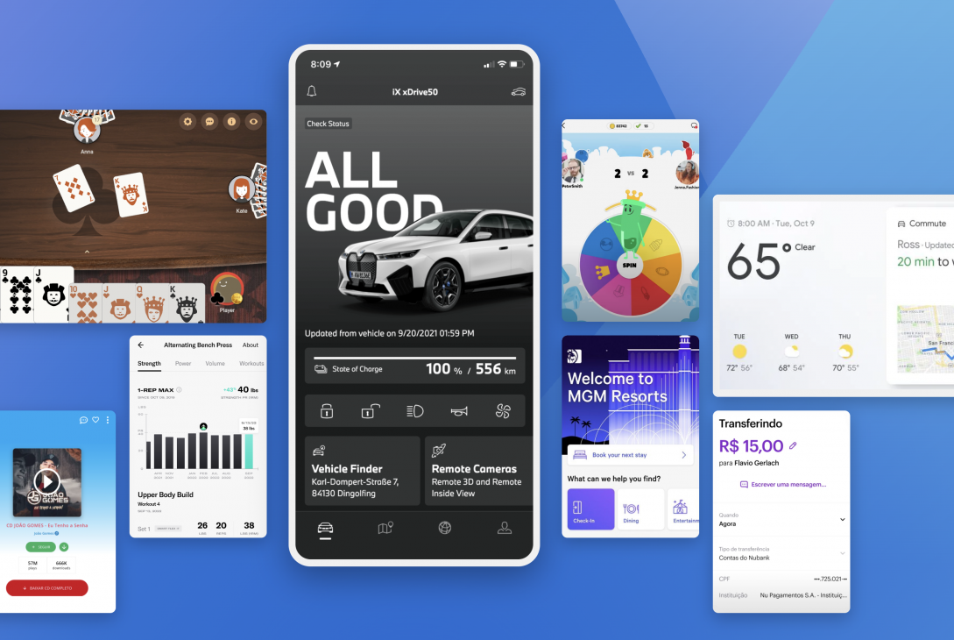



INSTITUTO TECNOLÓGICO SUPERIOR QUITO METROPOLITANO


PROYECTO FINAL
APLICACIONES MÓVILES III
Tema: App de streaming con Flutter
DOCENTE: Julio David Rosero Gómez

DANIEL MERA
ABNER SALAZAR

OCTUBRE 2025 – MARZO 2026

Índice de Contenido
1. INTRODUCCIÓN 5
1.1. Planteamiento del problema 6
1.2. Objetivo general 6
1.3. Objetivos específicos 6
1.4. Justificación 7
2. CAPÍTULO 2 7
2.1. Marco teórico. 7
2.1.1. Flutter 7
2.1.2. Dart 8
2.1.3. Supabase 8
2.1.4. Supabase Auth 8
2.1.5. Supabase Storage / Buckets 8
2.1.6. Dropbox 9
2.1.7. Android 9
2.1.8. Visual Studio Code (VS Code) 9
2.1.9. Dependencias de Flutter utilizadas 9
2.1.10. VideoPlayer 9
2.1.11. url_launcher 10
2.1.12. file_picker 10
3. CAPÍTULO 3 10
3.1. Topología y Diseño 10
3.1.1. Descripción de la topología 13
3.1.2. Desarrollo y/o Implementación (paso a paso de su proceso) 16
3.1.2.1 Pantalla Main 16
3.1.2.2 Pantalla Registro 16
3.1.2.3 Pantalla Login 16
3.1.2.4 Pantalla Home Administrador 16
3.1.2.5 Pantalla Agregar Pelicula 16
3.1.2.6 Pantalla Catalogo Administrador 16
3.1.2.7 Pantalla Editar datos de pelicula 16
3.1.2.8 Pantalla Catalogo usuario 16
3.1.3. Desarrollo sostenible y medio ambiente 16
4. CAPÍTULO 4 17
4.1. Análisis y resultados 17
5. CAPÍTULO 5 18
5.1. Conclusiones 18
5.2. Recomendaciones 19
5.3. Bibliografía 19
6. ANEXOS 20

Índice de Figuras
Ilustración 1:Configuración inicial de dependencias 15
Ilustración 2: Configuración inicial de supabase 17
Ilustración 3: Presentación de pantalla principal o main 18
Ilustración 4: Presentación de pantalla registro 19
Ilustración 5: Almacenamiento de información del usuario al registrarse 20
Ilustración 6: Demostración del almacenamiento de la foto del usuario al registrarse 20
Ilustración 7: Presentación de la pantalla de login o iniciar sesión 22
Ilustración 8: Presentación de la pantalla de administrador 23
Ilustración 9: Presentación de la pantalla para agregar películas al catálogo 24
Ilustración 10: Demostración de almacenamiento de películas en supabase 25
Ilustración 11: Presentación de la pantalla catálogo del administrador 26
Ilustración 12: Presentación de la pantalla de edición de datos de película 27
Ilustración 13: Presentación de la pantalla para acceder al editar y eliminar películas 28
Ilustración 14: Presentación de pantalla catálogo de usuario 30
Ilustración 15: Demostración del modal con detalles de películas y reproducción de videos 32
Ilustración 16: Generación del apk-release de Android 33
Ilustración 17: Cambio de icon de imágen y splash 34

Índice de Tablas
Tabla 1: Equipos e insumos utilizados 15

- INTRODUCCIÓN
El presente proyecto consiste en el desarrollo de VixScienceMov, una aplicación móvil de streaming centrada en el género de ciencia ficción, desarrollada con Flutter y utilizando Supabase como plataforma backend para la gestión de autenticación y almacenamiento de datos.
La aplicación permite a los usuarios iniciar sesión, visualizar un catálogo de películas, reproducir contenido audiovisual en línea y, para usuarios autorizados y con permisos especiales, agregar nuevas películas mediante formularios que registran información como título, descripción, duración, categoría, edad recomendada y enlaces de video extraídos desde dropbox. De esta forma, VixScienceMov simula el funcionamiento de una plataforma de streaming moderna, enfocándose en una experiencia intuitiva y organizada.

- CAPÍTULO 1
  - Planteamiento del problema
Actualmente, el consumo de contenido ha crecido de manera significativa. Sin embargo, muchas aplicaciones de streaming presentan interfaces complicadas, limitaciones en la gestión del contenido o poca capacidad de controlar el acceso y la publicación de material.
Además, desarrollar aplicaciones móviles que integren autenticación segura, almacenamiento en la nube y reproducción de video puede ser un desafío técnico, especialmente para estudiantes o desarrolladores en formación, ya que requiere una correcta coordinación entre frontend y backend.
Por esta razón, surge la necesidad de crear una aplicación de streaming funcional, que permita gestionar usuarios, organizar el contenido multimedia y reproducir videos de manera segura, ordenada y escalable, con un enfoque específico en el género de ciencia ficción.

  - Objetivo general

Desarrollar una aplicación móvil de streaming utilizando Flutter y Supabase, que permita la autenticación de usuarios, la visualización de un catálogo de películas y la reproducción de contenido audiovisual en línea.

  - Objetivos específicos
- Diseñar e implementar las pantallas principales de la aplicación (login, catálogo, reproductor y gestión de contenido) usando Flutter.
- Integrar Supabase Auth para la autenticación y gestión segura de usuarios.
- Gestionar el almacenamiento y consulta de información de películas mediante la base de datos de Supabase.
- Crear un formulario para agregar películas con todos sus atributos (portada, video, trailer, categoría, etc.).
- Implementar la reproducción de videos en streaming desde URLs externas como Dropbox y YouTube.
- Validar el funcionamiento completo de la aplicación mediante pruebas en emulador o dispositivo físico.

  - Justificación
En la actualidad, el sector del entretenimiento y la distribución de contenido audiovisual enfrenta una creciente demanda de plataformas que sean eficientes, seguras y fáciles de usar. Muchas aplicaciones de streaming existentes presentan limitaciones en la gestión de contenido, dificultades para controlar el acceso de usuarios o interfaces complejas que afectan la experiencia del cliente.
Por lo tanto, contar con una aplicación de streaming especializada, como VixScienceMov, permite a una organización ofrecer un servicio diferenciado y especializado en un nicho de mercado, aumentando la retención de usuarios y la satisfacción del cliente.
Además, la implementación de funcionalidades como gestión de usuarios, control de accesos, publicación de contenido multimedia y reproducción de video segura en la nube proporciona a la empresa herramientas de administración y análisis que facilitan la toma de decisiones estratégicas, optimizan los recursos y reducen riesgos operativos asociados a la gestión de contenido digital.
Por ende, desarrollar esta aplicación no solo satisface una demanda creciente del mercado, sino que también fortalece la capacidad competitiva de la empresa, al ofrecer una plataforma organizada, escalable y confiable que responde a las necesidades de los usuarios y de un negocio rentable.

- CAPÍTULO 2
  - Marco teórico.
    - Flutter
Flutter es un framework de desarrollo de aplicaciones multiplataforma de código abierto, creado por Google, que permite construir interfaces nativas para Android, iOS y Web desde un único código fuente. Se basa en widgets que facilitan la creación de interfaces reactivas, adaptables y altamente personalizables. Además, su motor de renderizado propio (Skia) asegura animaciones y transiciones fluidas (Google, 2025).

    - Dart
Dart es el lenguaje de programación oficial de Flutter, orientado a objetos y con soporte para tipado estático. Permite desarrollar aplicaciones escalables y seguras, con manejo de asincronía mediante Future y async/await. Esto es esencial para operaciones de red, acceso a base de datos o streaming de contenido multimedia (Google, 2025).

    - Supabase
Supabase es una plataforma Backend-as-a-Service (BaaS) de código abierto que proporciona herramientas para autenticación, base de datos en tiempo real y almacenamiento en la nube, similar a Firebase pero open source. Su integración con Flutter permite gestionar usuarios y contenido de manera sencilla y segura (Supabase, 2025).

    - Supabase Auth
Supabase Auth es un sistema de gestión de usuarios y autenticación, que permite el registro, inicio de sesión y control de permisos. Facilita la administración de roles y la seguridad de la aplicación, asegurando que solo usuarios autorizados accedan a contenido protegido (Supabase, 2025).

    - Supabase Storage / Buckets
Supabase Storage permite almacenar archivos y recursos multimedia en contenedores llamados buckets, gestionando permisos de lectura y escritura de manera granular. Los buckets son ideales para almacenar videos, imágenes y documentos, ofreciendo integración con la aplicación y generación de URLs seguras para acceso controlado (Supabase, 2025).
    - Dropbox
Dropbox es un servicio de almacenamiento en la nube que permite guardar, compartir y sincronizar archivos. En aplicaciones de streaming, se pueden usar enlaces directos de Dropbox para compartir contenido audiovisual de manera segura (Dropbox, 2025).
    - Android
Android es un sistema operativo móvil basado en Linux, utilizado en smartphones y tablets. Soporta aplicaciones nativas, acceso a hardware del dispositivo y funcionalidades de red. Flutter permite generar aplicaciones nativas para Android, aprovechando su compatibilidad y desempeño (Google, 2025).
    - Visual Studio Code (VS Code)
VS Code es un editor de código fuente multiplataforma, ligero y extensible, compatible con Flutter y Dart mediante extensiones. Incluye herramientas de depuración, autocompletado de código, integración con control de versiones (Git) y soporte para emuladores de dispositivos (Microsoft, 2025).

    - Dependencias de Flutter utilizadas
    - VideoPlayer
Es un paquete que proporciona capacidad de reproducir videos en Flutter desde diferentes fuentes, como URLs locales, en la nube o servicios de almacenamiento. Permite reproducir, pausar, detener y controlar la posición del video, integrando funcionalidades multimedia en aplicaciones móviles (Pub.dev, 2025).

    - url_launcher
Permite abrir enlaces externos desde la aplicación, como abrir un navegador, una app de correo o YouTube. Facilita la interacción entre la app y servicios externos sin necesidad de integración compleja (Pub.dev, 2025).

    - file_picker
Permite al usuario seleccionar archivos desde el almacenamiento del dispositivo, como imágenes, videos o documentos. Se puede usar para subir archivos a la nube o manipularlos dentro de la app (Pub.dev, 2025).

- CAPÍTULO 3
  - Topología y Diseño
La topología de VixScienceMov sigue un modelo cliente-servidor basado en servicios en la nube. La aplicación móvil desarrollada en Flutter se comunica con Supabase para la gestión de usuarios, almacenamiento y consulta de contenido multimedia. No se requiere hardware adicional; basta con un dispositivo Android o un emulador para pruebas.
Componentes principales:
- Aplicación Flutter (Cliente): Interfaz móvil que permite a los usuarios registrarse, iniciar sesión, explorar el catálogo, reproducir películas y agregar contenido (para administradores).
- Supabase Auth: Servicio de autenticación que gestiona registro e inicio de sesión de usuarios. Supabase Storage se utiliza únicamente para almacenar las fotos de perfil de los usuarios, garantizando acceso seguro a los recursos multimedia.
- Supabase Database: Base de datos en la nube que almacena información de las películas, usuarios y metadatos asociados, tales como titulo, descripcion, duracion, categoria, visibilidad y URLs de contenido. Esto asegura integridad y escalabilidad de los datos.
- Dropbox (URL externa): Todas las películas se reproducen desde enlaces de Dropbox, los cuales se transforman automáticamente para permitir streaming directo en la aplicación mediante VideoPlayer.
- YouTube (URL externa): Todos los trailers provienen de enlaces de YouTube y se abren mediante la dependencia url_launcher para visualización externa.
- VideoPlayer (dependencia Flutter):
Librería que permite reproducir películas directamente desde enlaces de Dropbox dentro de la aplicación, soportando streaming y controles básicos de reproducción.
- Dependencias auxiliares:
- url_launcher: abre trailers en YouTube fuera de la app.
- file_picker: permite seleccionar imágenes locales para la foto de perfil antes de subirlas a Supabase Storage.
- Android: Sistema operativo móvil donde se prueba y ejecuta la aplicación.
- Visual Studio Code: Entorno de desarrollo para Flutter que proporciona depuración, emulación y edición eficiente del código.
- Flujo de Funcionalidad
- Para Usuarios
- Registro:El usuario completa todos los campos del formulario (nombre, correo, contraseña, fechaNacimiento, pais, fotoPerfil). La foto se almacena en Supabase Storage y los demás datos en la tabla usuariosVix. Se aplican validaciones para todos los campos, mostrando alertas en caso de error; si los datos son correctos, el usuario es redirigido al login.
- Inicio de sesión: Se verifican las credenciales (correo, contraseña) mediante Supabase Auth. Si los datos no coinciden, se muestran alertas. Si son correctos, el usuario es redirigido según su rol:
- Usuario normal: pantalla de catálogo
- Administrador: pantalla de home
- Catálogo de películas: La aplicación consulta la base de datos de Supabase para mostrar las películas según categoria y visibilidad.
El usuario puede recargar el catálogo con un botón y acceder a un drawer donde se muestran sus credenciales, foto de perfil y un botón para cerrar sesión.
- Visualización de películas: Al seleccionar una película, se abre un modal que muestra:
  - titulo
  - portadaUrl
  - edadRecomendada
  - duracion
  - Botón para cerrar modal
  - Botón para ver el tráiler en YouTube (trailerUrl)
  - Botón para ver el video en el reproductor de Dropbox (videoUrl)
  - Botón para reproducir la película directamente desde Dropbox en el reproductor integrado de la aplicación.

- Para Administradores
- Acceso y perfil:
Para acceder como administrador, el usuario debe registrarse y cambiar su rol de usuario a administrador.
Tras iniciar sesión, se redirige a la pantalla home, donde se muestran los datos del usuario (nombre, correo, pais, fechaNacimiento, fotoPerfil). La pantalla incluye botones para revisar el catálogo existente o agregar nuevas películas y un drawer para navegar entre estas opciones y cerrar sesión.
- Agregar películas: Al presionar Agregar película, el administrador completa un formulario con los siguientes campos:
  - titulo
  - descripcion
  - duracion
  - edadRecomendada
  - trailerUrl (YouTube)
  - portadaUrl
  - videoUrl (Dropbox)
  - La URL de Dropbox se transforma automáticamente (dl=0 → raw=1) para permitir la reproducción directa en la aplicación. Los datos se almacenan en la tabla contenidoVix, mostrando alertas de error o éxito según corresponda.

- Revisión del catálogo: Al seleccionar Revisar catálogo, el administrador puede filtrar las películas por categoria mediante un dropdown y actualizar la lista con un botón de refrescar.
- Catálogo: muestra todas las películas subidas
- Mis aportes: muestra solo las películas subidas por el administrador
- Desde esta sección, el administrador puede:
- Visualizar: reproducir películas como un usuario normal
  - Editar: al seleccionar editar, se cargan todos los datos de la película (titulo, descripcion, duracion, edadRecomendada, trailerUrl, portadaUrl, videoUrl). Al actualizar, se modifican los registros en contenidoVix con validaciones de campos.
  - Eliminar: elimina completamente el registro correspondiente en contenidoVix.

    - Descripción de la topología
 | Equipo / Insumo | Descripción | Función
1 | Flutter | Framework para desarrollo móvil multiplataforma. | Permite crear la interfaz de usuario y manejar la lógica de la aplicación.
2 | Supabase Auth | Servicio de autenticación en la nube. | Gestiona registro, inicio de sesión y roles de los usuarios (usuario normal y administrador).
3 | Supabase Database | Base de datos relacional en la nube. | Almacena usuarios, películas y metadatos como titulo, descripcion, duracion, categoria, visibilidad, trailerUrl, portadaUrl, videoUrl.
4 | Supabase Storage | Almacenamiento en la nube de Supabase. | Guarda las fotos de perfil de los usuarios de forma segura.
5 | Dropbox | Plataforma de almacenamiento externo. | Proporciona enlaces para reproducir películas; las URLs se convierten automáticamente (dl=0 → raw=1) para streaming directo en la app.
6 | YouTube | Plataforma de videos externa. | Permite reproducir trailers mediante enlaces en la app usando url_launcher.
7 | VideoPlayer (Flutter) | Dependencia de Flutter para reproducción de video. | Reproduce películas directamente desde enlaces de Dropbox en la aplicación, soportando streaming y controles básicos.
8 | url_launcher (Flutter) | Dependencia auxiliar de Flutter. | Abre trailers de YouTube fuera de la aplicación.
9 | file_picker (Flutter) | Dependencia auxiliar de Flutter. | Permite seleccionar imágenes locales para subir como foto de perfil a Supabase Storage.
10 | Visual Studio Code | Entorno de desarrollo. | Facilita la edición, depuración y prueba de la aplicación Flutter.
11 | Formulario de registro (nombre, correo, contraseña, fechaNacimiento, pais, fotoPerfil) | Pantalla de registro de usuarios en la aplicación. | Recopila datos de usuarios y envía la foto a Supabase Storage; valida campos y notifica errores o éxito.
12 | Formulario de agregar película (titulo, descripcion, duracion, edadRecomendada, trailerUrl, portadaUrl, videoUrl, categoria, esPublica) | Pantalla de administración para subir películas. | Permite a los administradores agregar nuevas películas; transforma URLs de Dropbox para streaming y guarda los datos en la tabla contenidoVix.
13 | Modal de visualización de película | Pantalla emergente en Flutter. | Muestra detalles de la película (titulo, portadaUrl, edadRecomendada, duracion, botones de reproducción y cierre) y permite reproducir trailers y videos directamente desde la app.
14 | Drawer de navegación | Componente UI de Flutter. | Permite acceder a perfil, catálogo, agregar películas (administrador) y cerrar sesión.
15 | Dispositivo Android o emulador | Smartphone con Android o emulador de Flutter. | Ejecuta y prueba la aplicación móvil Flutter.
Tabla 1: Equipos e insumos utilizados

    - Desarrollo y/o Implementación (paso a paso de su proceso)

3.1.1 Configuración del proyecto
- 3.1.1.1 Agregar dependencias en pubspec.yaml:
  - supabase_flutter: ^2.5.0
  - url_launcher: ^6.2.2
  - video_player: ^2.8.6
  - file_picker: ^8.0.0
- 3.1.1.2 Ejecutar flutter pub get para instalar dependencias

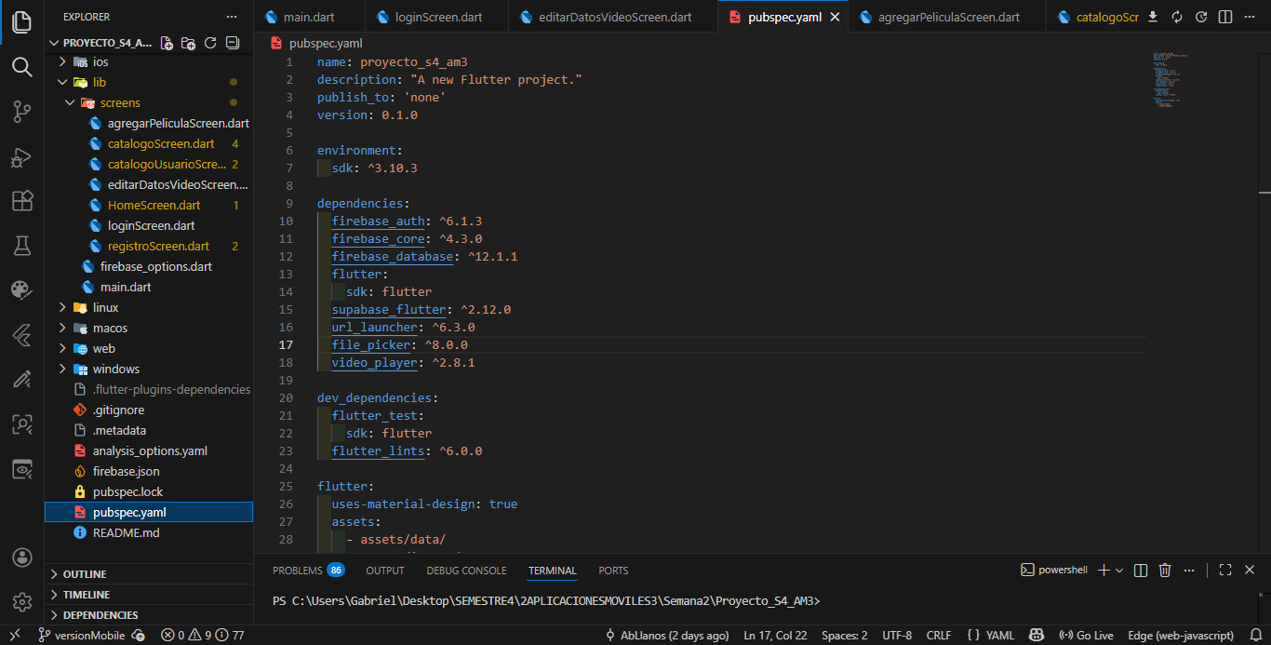
Ilustración 1:Configuración inicial de dependencias
3.1.3 Configuración AndroidManifest.xml
3.1.3.1 Abrir android/app/src/main/AndroidManifest.xml y agregar permisos dentro de <manifest>:
  - <uses-permission android:name="android.permission.INTERNET" />
  - <uses-permission android:name="android.permission.ACCESS_NETWORK_STATE" />
  - <uses-permission android:name="android.permission.WAKE_LOCK" />
3.1.3.2 Agregar sección queries para HTTPS y PROCESS_TEXT al final del archivo antes de </manifest>
3.1.3.3 Agregar meta-data para desactivar Impeller dentro de <application>

3.1.3 Configuración Supabase Backend
3.1.3.1 Crear proyecto en Supabase llamado "VixScienceMov"
3.1.3.2 Configurar tablas:
  - Tabla usuariosVix con columnas: id (UUID, primary key), nombre (text), apellido (text), correo (text), telefono (text), pais (text), fecha_nacimiento (text), perfil_url (text), rol (text)
  - Tabla contenidoVix con columnas: id (UUID, primary key), titulo (text), descripcion (text), categoria (text), portada_url (text), video_url (text), trailer_url (text), duracion (text), edad_minima (text), autor_id (UUID, foreign key)
3.1.3.3 Crear bucket de Storage llamado "vixDocumentaryRepository"
3.1.3.4 Configurar políticas RLS para acceso autenticado:
  - Habilitar RLS en ambas tablas
  - Crear políticas para INSERT, SELECT, UPDATE, DELETE basadas en id de usuario

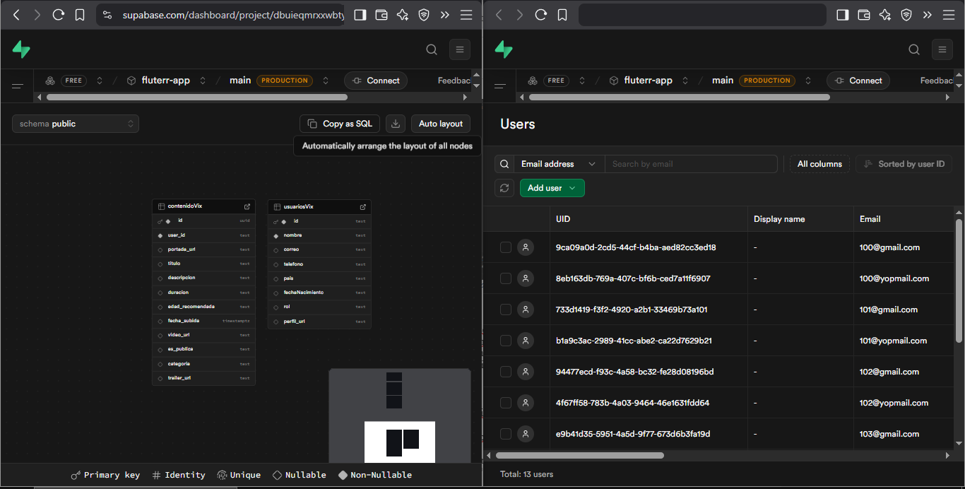
Ilustración 2: Configuración inicial de supabase
3.1.2.1 Pantalla Main (WelcomeScreen)

Pantalla de bienvenida inicial que sirve como punto de entrada a la aplicación, mostrando contenido destacado y opciones de autenticación.
Funciones principales:
- main(): Función principal que inicializa Supabase con URL y clave anónima, luego ejecuta la aplicación Flutter.
- VixScienceMovApp(): Widget raíz que configura MaterialApp con las 7 rutas de navegación y establece WelcomeScreen como pantalla inicial.
- WelcomeScreen(): Widget de bienvenida que construye la interfaz completa con AppBar gradient, fondo de imagen, secciones de contenido y navegación.
- TrendImage(): Widget personalizado para imágenes de tendencias que muestra una imagen con un badge numerado en la esquina inferior izquierda.
- RecoImage(): Widget personalizado para recomendaciones que muestra una imagen con una barra de título negra en la parte inferior.
- irPantallaLogin(): Función de navegación que redirige a la pantalla de login usando Navigator.
- irPantallaRegistro(): Función de navegación que redirige a la pantalla de registro usando Navigator.

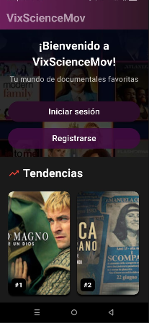
Ilustración 3: Presentación de pantalla principal o main
3.1.2.2 Pantalla Registro (registroScreen)
Descripción: Permite a nuevos usuarios crear una cuenta en el sistema, incluyendo datos personales y foto de perfil con validaciones.
Funciones principales:
- registroScreen(): Widget Stateful principal que maneja el estado de la imagen de perfil y datos del formulario.
- _pickPerfil(): Función de selección que usa FilePicker para permitir al usuario elegir una imagen, validando que no supere 2MB.
- formularioRegistro(): Widget del formulario que construye la interfaz con 6 campos de texto, botón de imagen y validaciones visuales.
- registroVixUsuarioSupabase(): Función principal de registro que valida todos los campos, crea usuario en Supabase Auth, sube imagen y guarda datos en la base de datos.
- _subirImagenPerfil(): Función de subida que envía la imagen seleccionada al bucket de Supabase Storage y retorna la URL pública.
- guardarUsuarioEnSupabase(): Función de persistencia que inserta los datos del usuario en la tabla usuariosVix de PostgreSQL.
- irPantallaLoginRegistrado(): Función de navegación que redirige al login después de un registro exitoso.
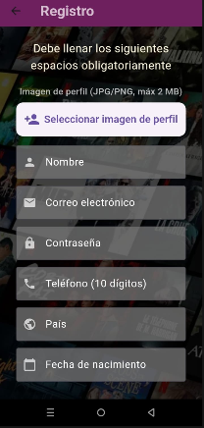
Ilustración 4: Presentación de pantalla registro

3.1.2.2.4 Lógica registroVixUsuarioSupabase()
- 3.1.2.2.4.1 Validar que todos los campos de texto estén completos mostrando AlertDialog si faltan
- 3.1.2.2.4.2 Validar teléfono con regex solo números y longitud exacta 10 dígitos
- 3.1.2.2.4.3 Ejecutar supabase.auth.signUp() con email, password y metadata de usuario
- 3.1.2.2.4.4 Si hay imagen seleccionada, llamar _subirImagenPerfil() con user.id
- 3.1.2.2.4.5 Llamar guardarUsuarioEnSupabase() para insertar datos en tabla usuariosVix
- 3.1.2.2.4.6 Mostrar AlertDialog de éxito y navegar a ruta /login

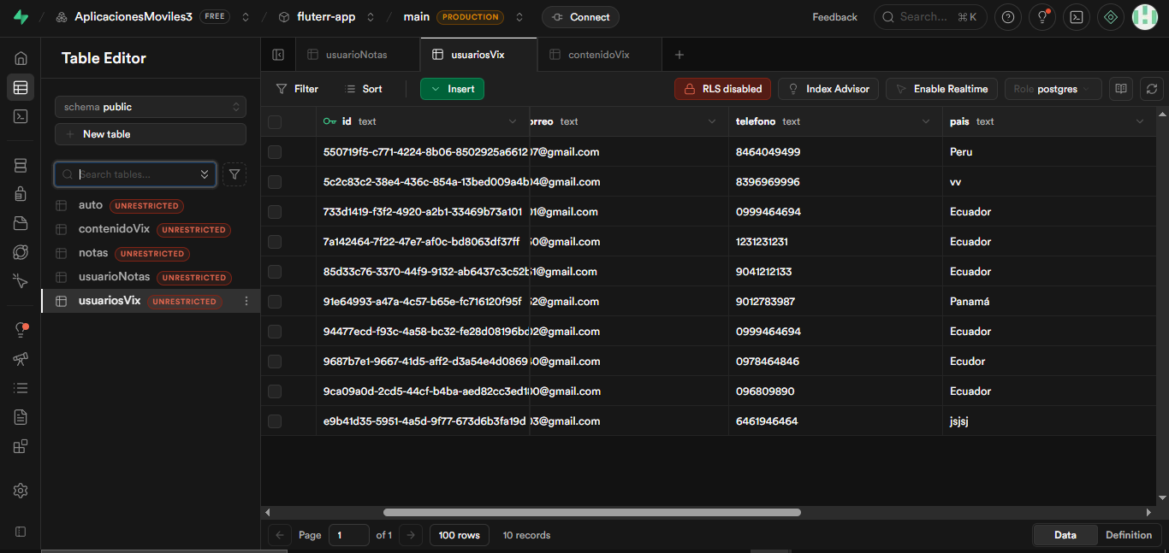
Ilustración 5: Almacenamiento de información del usuario al registrarse

3.1.2.2.5 Subida Storage _subirImagenPerfil()
- 3.1.2.2.5.1 Obtener bucket: supabase.storage.from('vixDocumentaryRepository')
- 3.1.2.2.5.2 Crear path: usuarios/$userId/perfil.$ext
- 3.1.2.2.5.3 Ejecutar uploadBinary() con FileOptions cacheControl 3600
- 3.1.2.2.5.4 Retornar getPublicUrl(path) como URL pública de la imagen

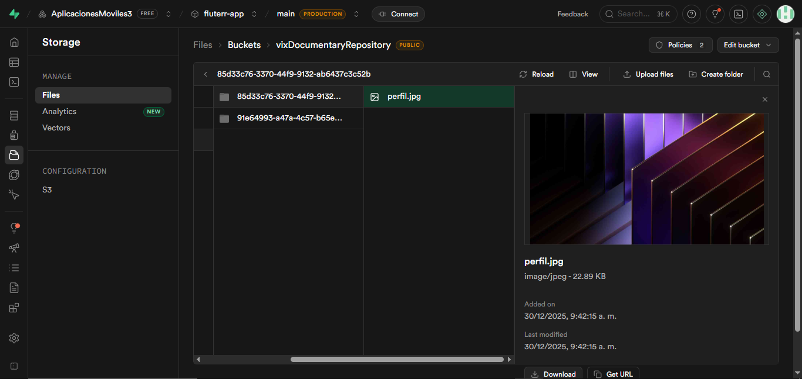
Ilustración 6: Demostración del almacenamiento de la foto del usuario al registrarse

3.1.2.3 Pantalla Login
3.1.2.3.1 Estructura formulario
- 3.1.2.3.1.1 Crear StatefulWidget con controllers emailController y passwordController
- 3.1.2.3.1.2 Usar diseño con dos TextField, uno para email y otro para el password.
3.1.2.3.2 Lógica autenticación
- 3.1.2.3.2.1 Validar que ambos campos estén completos antes de autenticar
- 3.1.2.3.2.2 Ejecutar supabase.auth.signInWithPassword(email, password)
- 3.1.2.3.2.3 En caso de éxito navegar con Navigator.pushNamedAndRemoveUntil('/home', false)
- 3.1.2.3.2.4 Manejar errores mostrando AlertDialog con mensajes específicos
3.1.2.3.3 Navegación
- 3.1.2.3.3.1 Agregar link "No tienes cuenta? Registrarse" hacia ruta /registro
- 3.1.2.3.3.2 Mostrar indicador de carga durante proceso de autenticación
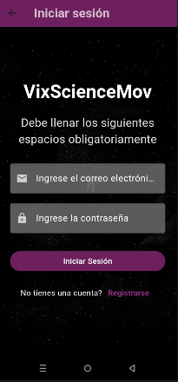
Ilustración 7: Presentación de la pantalla de login o iniciar sesión

3.1.2.4 Pantalla Home Administrador
3.1.2.4.1 Carga datos usuario
- 3.1.2.4.1.1 En initState() llamar método_cargarDatosUsuario()
- 3.1.2.4.1.2 Ejecutar query supabase.from('usuariosVix').select().eq('id', currentUser.id)
- 3.1.2.4.1.3 Actualizar estado con setState(usuarioData = Map.from(response))
3.1.2.4.2 Drawer navegación
- 3.1.2.4.2.1 Crear Drawer con ListView conteniendo Home, Catálogo, Agregar película
3.1.2.4.3 Diseño principal
- 3.1.2.4.3.1 Usar Stack con fondo imagen, SingleChildScrollView y Padding 24px
- 3.1.2.4.3.2 Crear Container centrado maxWidth 350px con foto circular y datos
- 3.1.2.4.3.3 Mostrar Image.network(perfil_url) con loadingBuilder y errorBuilder
- 3.1.2.4.3.4 Mostrar datos: nombre+apellido, correo, telefono con icono, pais con icono, fecha
- 3.1.2.4.3.5 Crear dos botones grandes hacia /catalogo y /agregarPelicula
    - 3.1.2.4.4 Logout AppBar
- 3.1.2.4.4.1 Agregar IconButton logout en actions de AppBar
- 3.1.2.4.4.2 Ejecutar supabase.auth.signOut() y mostrar AlertDialog confirmación
- 3.1.2.4.4.3 Navegar a /login tras confirmar logout
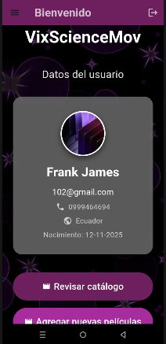
Ilustración 8: Presentación de la pantalla de administrador
3.1.2.5 Pantalla Agregar Pelicula
3.1.2.5.1 Formulario completo
- 3.1.2.5.1.1 Crear campos TextField para titulo, descripcion, categoria dropdown, URLs, duracion, edad_minima
- 3.1.2.5.1.2 Usar diseño similar registro con fondo imagen y campos con iconos
- 3.1.2.5.1.3 Agregar hint texts explicando "Pega enlace Dropbox (se convertirá a raw=1)"
    - 3.1.2.5.2 Normalización Dropbox
- 3.1.2.5.2.1 Crear función que detecta dl=0 en URLs y reemplaza por raw=1 automáticamente
- 3.1.2.5.2.2 Validar que todas las URLs requeridas no estén vacías

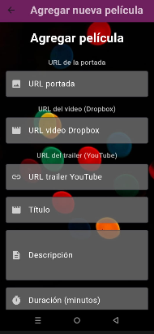
Ilustración 9: Presentación de la pantalla para agregar películas al catálogo
3.1.2.5.3 Guardado Supabase
- 3.1.2.5.3.1 Ejecutar INSERT en contenidoVix con autor_id = currentUser.id
- 3.1.2.5.3.2 Mostrar AlertDialog de éxito y navegar a catalogoUsuario

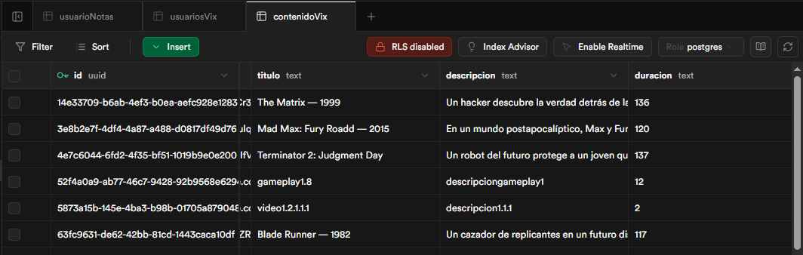
Ilustración 10: Demostración de almacenamiento de películas en supabase

3.1.2.6 Pantalla Catalogo Administrador
3.1.2.6.1 Tabs y filtros
- 3.1.2.6.1.1 Crear TabBar con pestañas "Públicos" y "Mis videos"
- 3.1.2.6.1.2 Agregar DropdownButton para filtrar por categoria
- 3.1.2.6.1.3 IconButton refresh para recargar datos
3.1.2.6.2 Queries Supabase
- 3.1.2.6.2.1 Pestaña Públicos: supabase.from('contenidoVix').select() sin filtros de autor
- 3.1.2.6.2.2 Pestaña Mis videos: .eq('autor_id', currentUser.id)
3.1.2.6.3 GridView tarjetas
- 3.1.2.6.3.1 Usar GridView.builder mostrando portada, titulo y categoria de cada video
- 3.1.2.6.3.2 Cada tarjeta envuelta en GestureDetector que abre VideoDetalleModal
3.1.2.6.4 Modal VideoDetalleModal
- 3.1.2.6.4.1 Mostrar portada grande, descripcion completa y chips informativos
- 3.1.2.6.4.2 VideoPlayer preview del trailer con controles play/pause
- 3.1.2.6.4.3 Botones "Trailer" (abre YouTube) y "Ver película completa" (Dropbox raw=1).
- 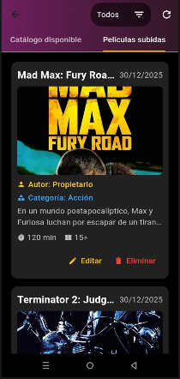
Ilustración 11: Presentación de la pantalla catálogo del administrador

3.1.2.7 Pantalla Editar datos de pelicula
3.1.2.7.1 Recuperar datos
- 3.1.2.7.1.1 En initState() obtener videoData = ModalRoute.of(context)?.settings.arguments
- 3.1.2.7.1.2 Inicializar controllers con datos existentes del video: videoData['titulo'], etc.
3.1.2.7.2 Formulario edición
- 3.1.2.7.2.1 Reutilizar diseño de agregarPelicula pero con campos prellenados
- 3.1.2.7.2.2 Cambiar botón a "Actualizar Video" en lugar de "Guardar"
3.1.2.7.3 Lógica UPDATE
- 3.1.2.7.3.1 Ejecutar supabase.from('contenidoVix').update(datos).eq('id', videoData['id'])
- 3.1.2.7.3.2 Validar campos requeridos antes de actualizar
- 3.1.2.7.3.3 Mostrar éxito y usar Navigator.pop() para volver a catalogoUsuario

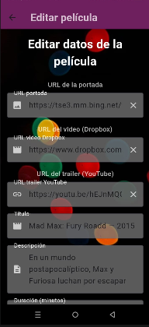
Ilustración 12: Presentación de la pantalla de edición de datos de película
3.1.2.8 Pantalla Catalogo usuario (administrador)
3.1.2.8.1 Query personalizada
- 3.1.2.8.1.1 Ejecutar supabase.from('contenidoVix').select().eq('autor_id', currentUser.id)
3.1.2.8.2 ListView mis videos
- 3.1.2.8.2.1 Usar ListView.builder mostrando solo videos del usuario logueado
- 3.1.2.8.2.2 Cada tarjeta incluye botones "Editar" y "Eliminar" específicos del propietario

3.1.2.8.3 Acciones
- 3.1.2.8.3.1 Botón Editar: Navigator.pushNamed('/editarVideo', arguments: videoData)
- 3.1.2.8.3.2 Botón Eliminar: DELETE en Supabase + refresh de la lista
- 3.1.2.8.3.3 Botón Ver: Abre mismo VideoDetalleModal que catálogo general

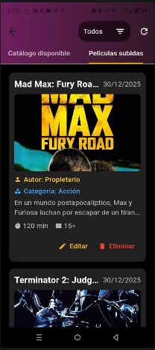
Ilustración 13: Presentación de la pantalla para acceder al editar y eliminar películas
3.1.2.8 Pantalla Catálogo Usuario
3.1.2.8.1 Estructura StatefulWidget y estado inicial
- 3.1.2.8.1.1 Crear class catalogoUsuarioScreen extends StatefulWidget con estado _catalogoUsuarioScreenState
- 3.1.2.8.1.2 Declarar variables de estado: String _filtroCategoria = 'todos', Map? _userData, Future? _videosPublicosFuture
- 3.1.2.8.1.3 En initState() llamar _cargarDatosUsuario() y _loadVideos() para inicializar datos
3.1.2.8.2 Carga de datos usuario en Drawer
- 3.1.2.8.2.1 Implementar _cargarDatosUsuario() que consulta supabase.from('usuariosVix').select('nombre, correo, perfil_url').eq('id', currentUser.id)
- 3.1.2.8.2.2 Usar fallback con email si no hay datos: user.email?.split('@').toUpperCase()
- 3.1.2.8.2.3 Actualizar estado con setState solo si mounted para evitar errores
3.1.2.8.3 Drawer personalizado con foto perfil
- 3.1.2.8.3.1 Crear Drawer con ListView usando UserAccountsDrawerHeader anti-overflow
- 3.1.2.8.3.2 Mostrar nombre y correo del usuario en header con gradient púrpura
- 3.1.2.8.3.3 Foto perfil circular 65x65px con Image.network(perfil_url), loadingBuilder y errorBuilder
- 3.1.2.8.3.4 Agregar logo "VixScienceMov" debajo del header
- 3.1.2.8.3.5 ListTile "Cerrar Sesión" rojo que llama _cerrarSesion() con confirmación AlertDialog
3.1.2.8.4 AppBar con navegación y refresh
- 3.1.2.8.4.1 Crear AppBar con título "Catálogo VixScienceMov" y gradient morado
- 3.1.2.8.4.2 IconButton menú (Builder para Scaffold.of(context).openDrawer())
- 3.1.2.8.4.3 IconButton refresh en actions que llama _loadVideos()

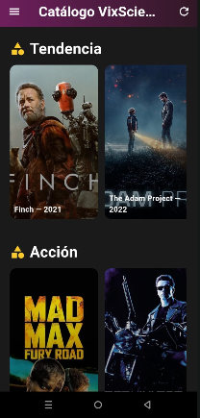
Ilustración 14: Presentación de pantalla catálogo de usuario
3.1.2.8.5 Carga videos públicos con caché
- 3.1.2.8.5.1 Implementar _loadVideos() que asigna _videosPublicosFuture = leerVideosPublicos()
- 3.1.2.8.5.2 Crear leerVideosPublicos() que consulta supabase.from('contenidoVix').select().eq('es_publica', true)
- 3.1.2.8.5.3 Ordenar por fecha_subida descending y limitar a 100 videos
- 3.1.2.8.5.4 Obtener nombres de autores con _getAllUserEmails() consultando usuariosVix y usuarioNotas
- 3.1.2.8.5.5 Agregar author_email a cada video para mostrar autor
3.1.2.8.6 FutureBuilder principal con estados
- 3.1.2.8.6.1 En body usar FutureBuilder con _videosPublicosFuture
- 3.1.2.8.6.2 Mostrar CircularProgressIndicator durante ConnectionState.waiting
- 3.1.2.8.6.3 Mostrar mensaje "No hay videos disponibles" si snapshot vacío
- 3.1.2.8.6.4 Llamar _buildCategoriasPreviews(allVideos) si datos disponibles
3.1.2.8.7 Carruseles por categoría Netflix-style
- 3.1.2.8.7.1 Implementar _buildCategoriasPreviews() con categorías fijas: Tendencia, Acción, Miedo, Aventura, Clásica
- 3.1.2.8.7.2 Filtrar videos por _filtroCategoria o mostrar todos si 'todos'
- 3.1.2.8.7.3 Usar RefreshIndicator con onRefresh: _loadVideos()
- 3.1.2.8.7.4 Para cada categoría crear Container negro con título + icono ámbar
- 3.1.2.8.7.5 SingleChildScrollView horizontal height 280px con tarjetas 160px ancho
- 3.1.2.8.7.6 Cada tarjeta: GestureDetector con portada, gradient inferior, título en texto blanco
3.1.2.8.8 Modal VideoDetalleModal
- 3.1.2.8.8.1 En _mostrarDetalle() usar showModalBottomSheet isScrollControlled: true, background transparente
- 3.1.2.8.8.2 Modal con Scaffold negro + SafeArea + Stack para contenido + botón cerrar rojo flotante
- 3.1.2.8.8.3 Portada grande 260px height con DecorationImage o fallback gris
- 3.1.2.8.8.4 Título grande, botón Trailer rojo, chips duracion/edad con _infoChip()
- 3.1.2.8.8.5 Descripción justificada completa con altura 1.6
- 3.1.2.8.8.6 Botón grande "Ver película completa" que llama _launchVideoCompleto()

3.1.2.8.9 VideoPlayer preview interactivo
- 3.1.2.8.9.1 En VideoDetalleModalState inicializar VideoPlayerController.networkUrl(video_url)
- 3.1.2.8.9.2 Configurar looping true, volume 1.0 y setState(_isInitialized = true)
- 3.1.2.8.9.3 Mostrar AspectRatio con ClipRRect + Stack overlay play/pause animado
- 3.1.2.8.9.4 GestureDetector toggle play/pause con AnimatedOpacity del botón central
- 3.1.2.8.9.5 Fallback icono película si no se inicializa
3.1.2.8.10 url_launcher Dropbox streaming
- 3.1.2.8.10.1 Implementar _launchVideoCompleto() que normaliza dl=0 → raw=1
- 3.1.2.8.10.2 Usar launchUrl(uri, mode: LaunchMode.externalApplication)
- 3.1.2.8.10.3 Similar _launchTrailer() para trailers con SnackBar errores
- 3.1.2.8.10.4 Validar URLs no nulas/vacías antes de abrir
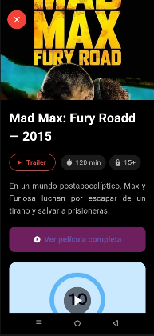
Ilustración 15: Demostración del modal con detalles de películas y reproducción de videos

3.2 DESPLIEGUE Y APK
- 3.2.1 Ejecutar el comando para limpiar proyecto: flutter clean
- 3.2.2 Ejecutar el comando para reinstalar dependencias: flutter pub get
- 3.2.3 Ejecutar el comando para generar APK: flutter build apk
- 3.2.4 Encontrar APK en build/app/outputs/flutter-apk/app-release.apk

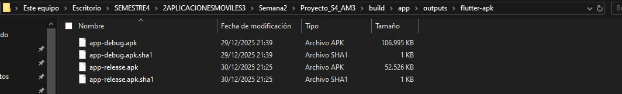
Ilustración 16: Generación del apk-release de Android

3.3 Personalización Icono y Splash Screen
3.3.1 Configuración Icono de App
· 3.3.1.1 Se abre pubspec.yaml agregando flutter_launcher_icons: ^0.14.4 en dev_dependencies.
· 3.3.1.2 Se crea carpeta assets/icon/ y se coloca icon1.png (512x512px) como imagen principal.
· 3.3.1.3 Se configura flutter_launcher_icons: al final del pubspec.yaml:
text
flutter_launcher_icons:
image_path: "assets/icon/icon1.png"
android: true
ios: true
min_sdk_android: 21
· 3.3.1.4 Se ejecuta dart run flutter_launcher_icons:generate --override generando íconos Android/iOS/Web.
· 3.3.1.5 Se verifican íconos generados en android/app/src/main/res/mipmap-*/ y ios/Runner/Assets.xcassets/.
3.3.2 Configuración Splash Screen
· 3.3.2.1 Se configura flutter_native_splash: ^2.4.7 ya existente en dev_dependencies.
· 3.3.2.2 Se ejecuta dart run flutter_native_splash:create generando splash screen personalizado.
· 3.3.2.3 Se verifica splash en android/app/src/main/res/drawable/launch_background.xml y ios/Runner/LaunchScreen.storyboard.

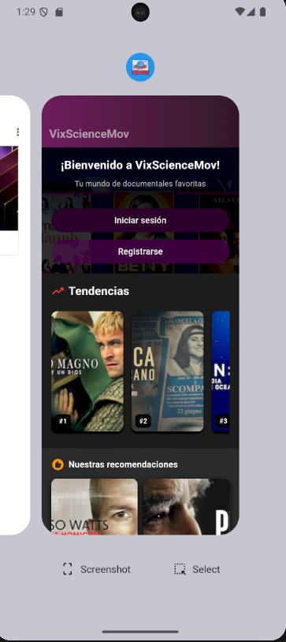
Ilustración 17: Cambio de icon de imágen y splash

    - Desarrollo sostenible y medio ambiente
El proyecto VixScienceMov contribuye al desarrollo sostenible y al cuidado del medio ambiente al emplear tecnologías livianas y basadas en la nube. La utilización de Flutter, junto con Supabase, permite que la aplicación funcione sin necesidad de servidores físicos dedicados, reduciendo el consumo energético y las emisiones de CO2 asociadas al mantenimiento de hardware tradicional.
Almacenando únicamente fotos de perfil de usuarios en Supabase Storage y utilizando enlaces externos para películas (Dropbox y YouTube), se minimiza la necesidad de almacenamiento local intensivo, reduciendo el impacto ambiental asociado con dispositivos de alto consumo y residuos electrónicos.
Además, la implementación en dispositivos móviles y emuladores facilita el acceso a la aplicación para estudiantes, PYMEs y usuarios finales sin requerir infraestructura costosa ni intensiva en recursos. Esta estrategia promueve la democratización de la tecnología y la eficiencia energética, contribuyendo a los Objetivos de Desarrollo Sostenible del código ODS 9, ODS12 Y ODS13
Así, VixScienceMov fortalece la sostenibilidad tecnológica mediante un enfoque ecológico y eficiente, promoviendo el acceso a servicios digitales sin comprometer la seguridad, escalabilidad y rendimiento de la aplicación.

- CAPÍTULO 4

Análisis y resultados
El sistema implementado con VixScienceMov logró gestionar de manera efectiva el registro de usuarios, la administración de contenido multimedia y la reproducción de películas mediante enlaces externos (Dropbox y YouTube).
Durante las pruebas se verificó lo siguiente:
- Registro e inicio de sesión: Los usuarios pudieron registrarse completando todos los campos requeridos (nombre, correo, contraseña, fechaNacimiento, pais, fotoPerfil) y subir su foto de perfil a Supabase Storage. El inicio de sesión validó correctamente las credenciales mediante Supabase Auth, redirigiendo a los usuarios según su rol (usuarios normales a catálogo y administradores a home).
- Catálogo de películas: La aplicación consultó la base de datos de Supabase para mostrar películas según categoría y visibilidad, permitiendo recargar el catálogo y acceder a la información del usuario desde un drawer.
- Visualización de películas: Al seleccionar una película, se desplegó un modal que mostró título, portadaUrl, edadRecomendada, duración, botones para cerrar, ver el trailer en YouTube, reproducir el video desde Dropbox y reproducir directamente en el reproductor integrado de la app. Todas las funcionalidades operaron correctamente.
- Gestión de contenido por administradores: Se verificó que los administradores pudieran agregar, editar y eliminar películas mediante el formulario correspondiente. La conversión automática de URLs de Dropbox permitió reproducir videos directamente en la aplicación, y las validaciones de campos garantizaron la integridad de los datos en la tabla contenidoVix.
- Pruebas de consistencia: Los cambios realizados por los administradores se reflejaron correctamente en las secciones “Catálogo” y “Mis aportes”, confirmando la correcta interacción entre la interfaz y la base de datos.
En conjunto, la aplicación demostró un flujo funcional integral para usuarios y administradores, cumpliendo con los objetivos de registro, reproducción, visualización y gestión de contenido multimedia.

- CAPÍTULO 5
  - Conclusiones
- El sistema VixScienceMov cumplió eficazmente con la gestión de usuarios y contenido multimedia, permitiendo el registro seguro, inicio de sesión según roles y acceso adecuado a las funcionalidades de la aplicación.
- La integración de Supabase como backend (Auth, Database y Storage) permitió centralizar los datos de manera confiable, con almacenamiento seguro de fotos de perfil y metadatos de películas, asegurando integridad y consistencia.
- La reproducción de películas mediante enlaces externos (Dropbox y YouTube) se realizó de manera eficiente, proporcionando una experiencia de usuario fluida tanto para usuarios normales como administradores.
- Las funcionalidades de administración (agregar, editar, eliminar películas) demostraron ser robustas y fáciles de usar, manteniendo la integridad de la base de datos y la correcta visualización del catálogo.

  - Recomendaciones
- Evaluar la interfaz de usuario y experiencia, identificando mejoras en navegación, accesibilidad y claridad de los formularios.
- Implementar pruebas de funcionalidad y flujo de datos para detectar errores y optimizar el rendimiento de la app en diferentes dispositivos.
- Analizar la seguridad en la gestión de información sensible, como contraseñas y datos de usuarios, para aplicar buenas prácticas en protección de datos.
- Investigar métodos de optimización de contenido multimedia para mejorar la velocidad de carga y la eficiencia en el streaming de videos dentro de la app.

  - Bibliografía
Google. (2025). Flutter documentation. https://flutter.dev
Google. (2025). Dart language overview. https://dart.dev
Supabase. (2025). Supabase documentation. https://supabase.com/docs
Pub.dev. (2025). Flutter packages. https://pub.dev
Dropbox. (2025). Sharing and direct download URLs. https://www.dropbox.com/help/files-folders
Microsoft. (2025). Visual Studio Code. https://code.visualstudio.com

- ANEXOS
